RTL设计的自学笔记
概述：RTL设计用FPGA的教材来学，分为两个材料。
小梅哥教程2024版本，配套vivado。每节课45分钟左右。学到P117。学会FPGA基础开发至少160小时。
CPU设计入门。14节课，配套vivado，计划4周学完。

Lesson1 课程目标（略）
Verilog语法（很快学完）
学会下载代码到本地，跑通从RTL到上板验证的流程。
使用厂家提供的IP核。
状态机，线性序列机。
一些板卡上的硬件，FIFO，RAM，ROM，
常见接口设计，SPI，I2C，UART，
二选一多路选择器，三八译码器，计数器点灯，以太网通信，

Lesson2 FPGA开发流程介绍（略）
设计定义，设计IO信号，查看软件综合出的逻辑门电路，功能仿真（波形仿真），综合为逻辑门，布局布线，性能分析（时序仿真+静态时序分析），上板调试。
下面是vivado的界面。
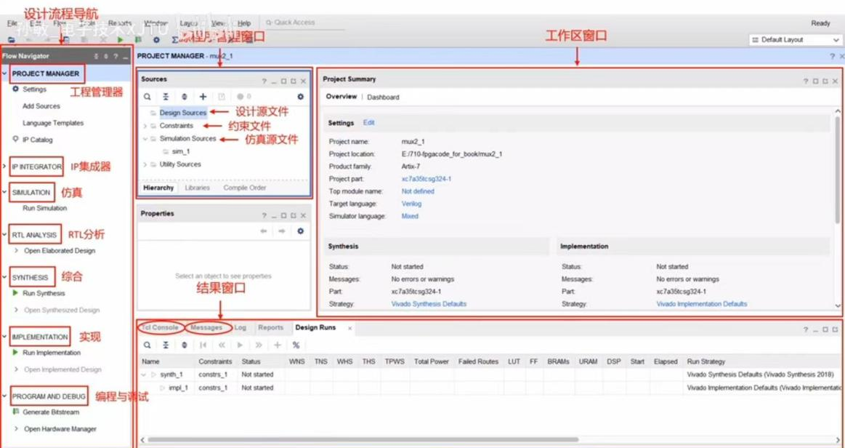

Lesson3 vivado设计.v文件（以二选一数据选择器为例）
创建project，选择板卡型号，添加.v文件不学了。
Add files可以添加已经写好的文件。

完整.v文件设计流程：
先写上module 和endmodule表示代码的开始和结束。
给模块取名，要能表达出模块的功能（比如mux2）。
写端口列表（a,b,c）和端口声明（input a;input b;output c;）。
用verilog语言描述电路逻辑。Assign或always。
用RTL ANALYSIS分析代码，看综合出的电路图。

Vivado代码编辑器自带语法纠错功能，红色波浪线代表有语法错误。
Non-printable表示有中文字符。
遇到不知道的报错，可以发给AI解释bug在哪里。

Non-net 报错，把reg改成wire。

.v文件写完保存，没有语法错误后可以点击RTL ANALYSIS，看到软件给出的电路图。（我以前竟然没有发现这个功能！）这个方法可以不用写tb，验证写的代码是不是想达到我要的功能。
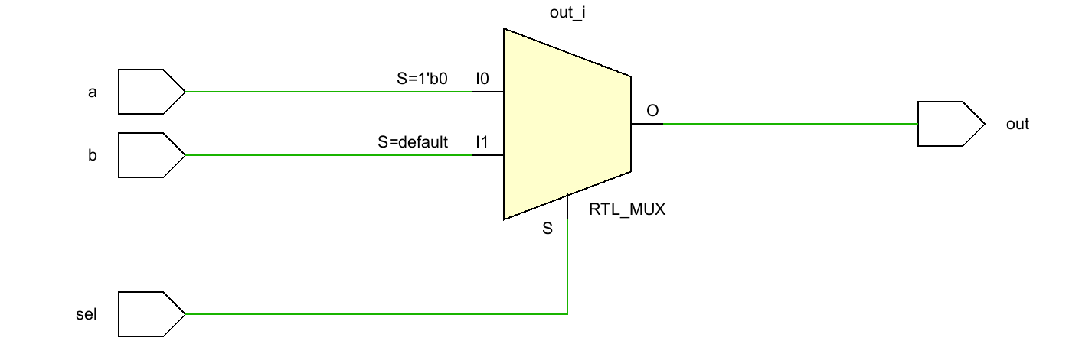
到此为止就完成了设计定义和设计IO信号的步骤。接下来要进行功能仿真。

Lesson4 vivado设计tb文件（仿真验证）
本质是给设计好的模块加输入信号，观察输出端口的情况。

完整tb文件设计流程：和结束。
模块取名，尽量反映模块功能
设定timescale，前面一个定义了延时语句的单位，后面一个是时间精度。
写Module endmodule表示代码的开始。
激励文件不需要端口信号，因此端口列表可以空置。
例化.v文件的模块。
产生激励信号。
Set as top，开始波形仿真。
可以改写一下仿真信号的信号名，直观一点。

.v文件需要在FPGA中实现物理电路（综合为逻辑电路），而tb仅仅在仿真软件中运行。因此.v只能用verilog写，而tb可以用更多语言。
Tb的第一行必须是timescale，定义了仿真用到的延时语句和精度。
.v文件和tb文件的module名称一般和模块名称一样。
Tb文件没有端口信号，也就是说module mux2(); 是可以的。
例化：在tb里把要测试的模块（DUT）“实例化”出来，连接它的输入、输出信号，然后给输入激励并观察输出。具体操作为复制.v文件的模块名称和端口列表。贴标签，标明这是该模块的第几个例化。先用reg定义信号；加点加括号连接端口。
产生激励信号：initial begin... end。

Lesson5 vivado上板验证
开发板上的资源：拨码开关，LED灯，..
右上角的IO Planning可以查看引脚绑定情况。下面的IO Ports是绑引脚的图形化界面。也可以查看对应的引脚。
有可能需要改动开发板型号，可在主页点击型号，更换。
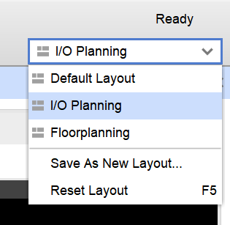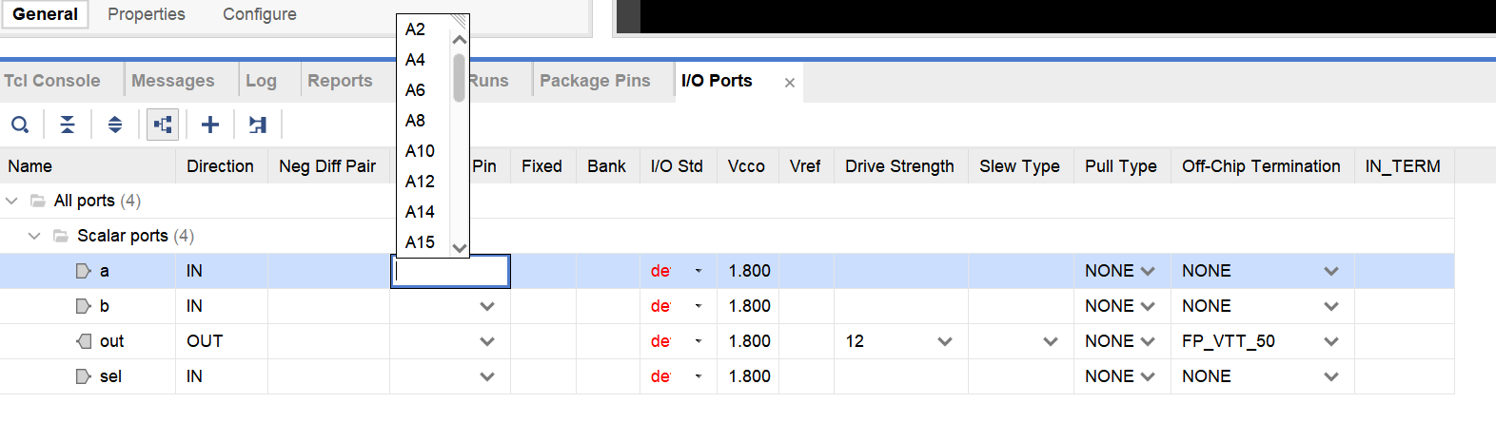
IO standard可以改变管脚电平标准。LVCMOS18表示电压值为1.8V。与硬件有关。改动完毕后Ctrl+s保存为xdc文件，放在constraint栏里。（target）表示这个xdc文件是用于约束当前project的约束文件。可以右键set as target来改变约束文件。
LVCMOS意思是low voltage cmos，低压CMOS电平标准。
Vivado的引脚约束文件是xdc文件。不要自己手动绑定，对照说明书，用图形化界面绑定。注意改变电平标准。

跑综合，跑布局布线仿真。Jobs越多，仿真核越多，跑的越快。生成比特流文件，后缀为.bit。烧录到板子上。
记得跑完仿真要及时关闭仿真界面。点击simulation，stop。

Lesson6 ~12 vivado新手错误解析
如何快速找到开发板功能引脚？看开发板说明书引脚约束。
仿真顶层设置错误导致波形为X或Z：要把tb文件设置为顶层文件；
写Tb的时候，例化的模块名称一定要和之前的.v文件里的模块名一致，否则会报一下错误。也就是前面一个mux2一定要一致，但后面的mux2_inst0只是贴一个标签。其实tb文件的module名称可以自己取，我一般命名为tb_.v的模块名。
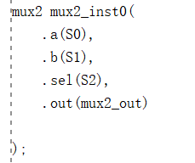
添加子模块信号到仿真中查看波形：add to wave window，然后要relaunch sim才能看到波形。
给信号波形分组：选中，然后new group。可以收起/打开看。
仿真报错怎么办？报错会给出错误日志，实在不行就发给AI看。也可以看message里的信息，及时清除之前的报错。

Lesson 13-15 3-8译码器从RTL设计到上板验证全流程
C语言中，用0x表示16进制数；verilog中用’h来表示16进制数。
以下错误，得把信号改成reg类型。
分析出来的电路是这样的，并不是一个3_8译码器芯片。这是因为译码器并不是基本的逻辑器件，被拆解成了ROM。
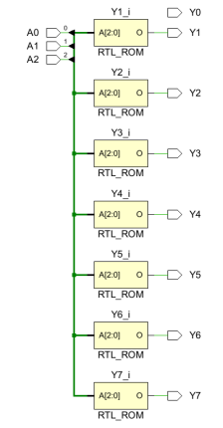
选中代码，然后tab，就可以快速把很多行代码都tab了。
Stop 或者finish前面加个$，always必须要这个，可以提前结束仿真。
New virtual bus很好用，可以把波形变成数字。Redix改变进制。
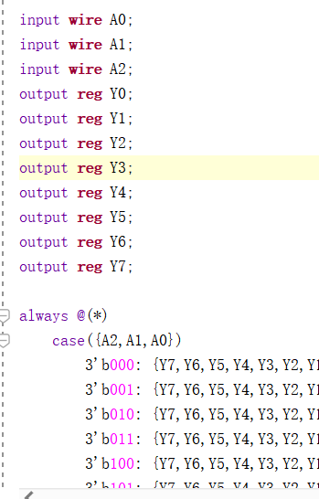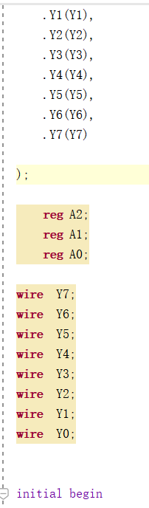
对于.v文件，输入信号是外接的，用wire。但输出用的always语句，信号是reg
对于tb文件，输入信号是电脑产生的，用reg。但输出信号是连接到外面的，用wire。
绑定xdc引脚时，要记得LVCMOS33，不然后面要改很久。因为每次改动XDC文件都要重新跑综合，布局布线，比特流文件。

Lesson 16 时序逻辑电路：D触发器全流程验证
产生时钟的语句：always #5 clk=~clk;每隔5ns，时钟翻转一次。
End后面不加分号。
用来产生时钟的引脚一定要接到板载晶振上，比如我用的板卡就是W5引脚。

Lesson 17-19 时序逻辑电路：计数器全流程
Module信号申明完后一定要加分号。
时钟产生语句写出来后，必须给一个初始定义：always #5 clk=~clk;
initial begin
clk = 1'b0;
分频模块的使用：当需要每隔1秒产生信号时，需要累积一些板载晶振的周期。
复位逻辑 if(! rst_n)
count <= 0;
如果仿真时间太短，可以点击小三角，run all看到全部的波形。
可以用小光标查看特定波形的时间间隔。
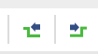
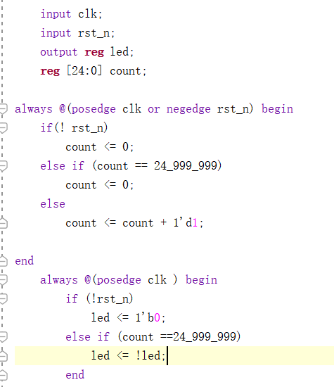
这里的24_999_999是因为led翻转还需要一个时钟周期，为了精准达到0.5秒闪烁一次的效果。
上下必须都是24_999_999，如果永远没法到达就不会亮灯了。

Lesson 20-21 移位和38译码器实现LED流水灯
修改代码后，要记得reload。

Lesson 23-24 参数化的应用
用参数的原因：流水灯上板验证时，为了分频，必须累积25000000个时钟周期才出现变化，但仿真时不需要这么大的数字，可以变成25000。反复改数字很麻烦。
parameter cont = 25_000_000 -1，在后面判断条件里可以直接写cont。只要变化parameter就可以改变所有的25_000_000 - 1 。可以在v文件中写param，然后在tb中defparam，换一个数值方便仿真。
我用ai写了一段代码体现para的作用。
.v文件：
module led_flow #(
parameter cont = 25_000_000 - 1
)(
input wire clk,
input wire rst_n,
output reg [3:0] led
);

reg [31:0] cnt;

// 计数器：从 0 数到 cont
always @(posedge clk or negedge rst_n) begin
if (!rst_n)
cnt <= 32'd0;
else if (cnt == cont)
cnt <= 32'd0;
else
cnt <= cnt + 1'b1;
end

// 计数结束时，亮灯位置移动一位
always @(posedge clk or negedge rst_n) begin
if (!rst_n)
led <= 4'b0001;
else if (cnt == cont)
led <= {led[2:0], led[3]};
end

endmodule

仿真tb：
`timescale 1ns / 1ps

module tb_led_flow;

reg clk;
reg rst_n;
wire [3:0] led;

// 模块例化
led_flow u_led_flow (
.clk (clk),
.rst_n (rst_n),
.led (led)
);

// 修改这个例化模块的参数
defparam u_led_flow.cont = 4;

// 50 MHz 时钟：周期为 20 ns
initial begin
clk = 1'b0;
forever #10 clk = ~clk;
end

// 复位和仿真时间
initial begin
rst_n = 1'b0;
#25;
rst_n = 1'b1;

#600;
$finish;
end

Endmodule

也可以用#代替defparam的作用：
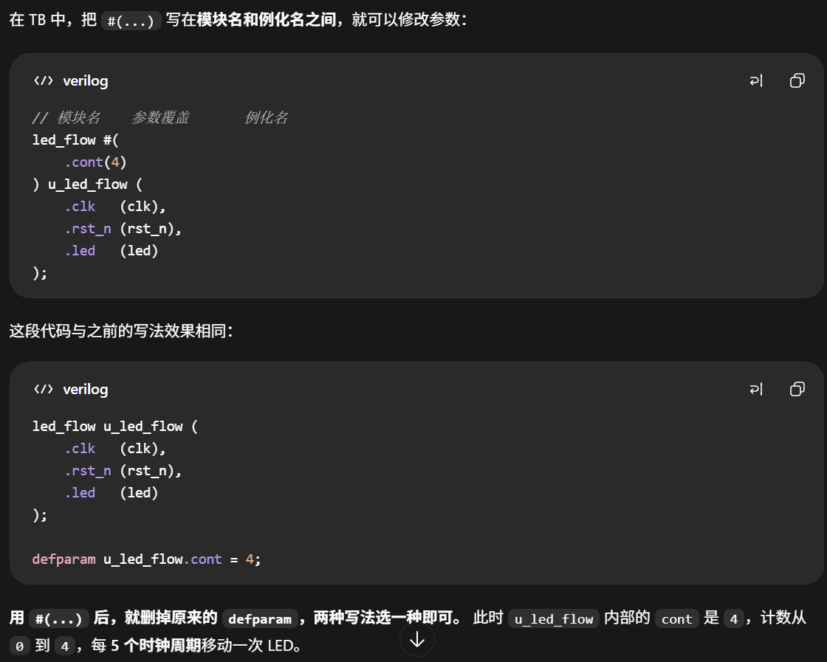
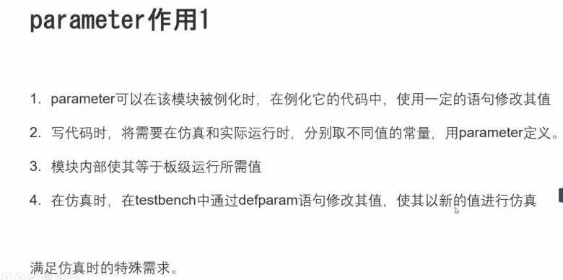
defparam可看做重定义。如果没有重定义，保留原来的param的值。
作用2：灯光以不同频率闪烁。
把同一个模块例化四次，然后重定义参数，分别修改参数。
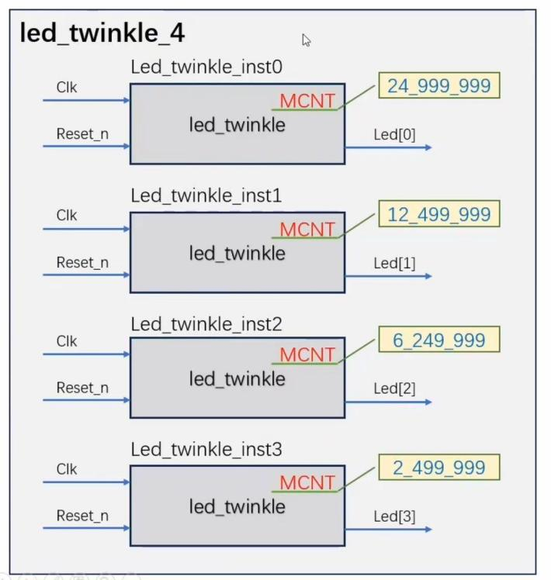

Lesson 25 阻塞与非阻塞赋值语句
组合逻辑中用 =，阻塞。
Always @(*)，assign都是组合逻辑。

时序逻辑中用 <=，非阻塞。
Always @(posedge clk or negedge rst_n)是时序逻辑。

在阻塞赋值语句=中，代码的先后顺序会改变综合出的逻辑门电路。
在非阻塞赋值语句<=中，代码的先后顺序不会改变综合出的逻辑门电路。在设计时序逻辑电路时，用非阻塞赋值不容易写错。
关键原因：
